BỘ NÔNG NGHIỆP VÀ MÔI TRƯỜNG
PHÂN HIỆU TRƯỜNG ĐẠI HỌC THỦY LỢI
BỘ MÔN CÔNG NGHỆ THÔNG TIN


BỘ MÔN: HỌC MÁY
ĐỀ TÀI
XÂY DỰNG CÁC MÔ HÌNH HỌC MÁY NHẰM DỰ ĐOÁN ĐƠN HÀNG CÓ SINH LỜI HAY KHÔNG
Sinh viên thực hiện: | Đỗ Nguyên Giáp-225106819  Nguyễn Chí Nguyên-2251068219  Trương Ngọc Định-  Nguyễn Đình Thế-
Giáo viên hướng dẫn: | Ths.Vũ Thị Hạnh

TP. HCM, 29/12/2025

MỤC LỤC
CHƯƠNG 1: GIỚI THIỆU ĐỀ TÀI 1
1.1. Tên đề tài 1
1.2. Bối cảnh và lý do chọn đề tài 1
CHƯƠNG 2: MÔ TẢ DỮ LIỆU 2
2.1. Nguồn dữ liệu 2
2.2. Quy mô và cấu trúc dữ liệu 2
2.3. Mô tả các thuộc tính (các cột dữ liệu) 2
2.3.1. Nhóm biến đơn hàng 2
2.3.2. Nhóm biến khách hàng 3
2.3.3. Nhóm biến sản phẩm 3
2.3.4. Nhóm biến địa lý & chi nhánh 3
2.3.5. Nhóm biến thời gian 3
2.4. Biến mục tiêu 5
2.4.1. Thiết kế biến lợi nhuận 5
2.4.2. Biến mục tiêu 5
CHƯƠNG 3: TIỀN XỬ LÝ DỮ LIỆU 6
3.1. Mục tiêu tiền xử lý dữ liệu 6
3.2. Khám phá và kiểm tra dữ liệu ban đầu 6
3.3. Xử lý giá trị thiếu 6
3.4. Loại bỏ dữ liệu trùng lặp 6
3.5. Xử lý dữ liệu ngoại lệ (Outliers) 6
3.6. Xử lý và biến đổi dữ liệu thời gian 7
3.7. Mã hóa các biến phân loại 7
3.8. Chuẩn hóa các biến số 7
3.9. Xây dựng biến mục tiêu 7
3.10. Chia tập dữ liệu 8
CHƯƠNG 4: PHÂN TÍCH KHÁM PHÁ DỮ LIỆU (EDA) 9
4.1. Mục tiêu phân tích khám phá dữ liệu 9
4.2. Load dữ liệu & tổng quan 9
4.2.1. Load dữ liệu và thống kê 9
4.3. Thống kê mô tả dữ liệu số 9
4.4. Tạo biến target & kiểm tra phân bố 9
4.5. Biểu đồ Phân bố đơn hàng sinh lời 10
4.6. Phân tích mối quan hệ giữa biến số & sinh lời 11
4.6.1. Số lượng mua (AMOUNT) 11
4.6.2. Đơn giá (UNITPRICE) 12
4.6.3. Tuổi khách hàng (Age) 13
4.7. Phân tích yếu tố thời gian 14
4.7.1. Theo tháng 14
4.7.2. Theo năm 15
4.8. Phân tích mối quan hệ giữa các biến 16
4.8.1 Theo thành phố 16
4.9. Phân tích mối quan hệ giữa các biến 17
4.9.1. Ma trận tương quan 17
CHƯƠNG 5: XÂY DỰNG VÀ ĐÁNH GIÁ CÁC MÔ HÌNH 19
5.1. Mục tiêu xây dựng mô hình 19
5.2. Thiết lập bài toán 19
5.3. Các mô hình được sử dụng 19
5.3.1. Logistic Regression Logistic Regression 19
5.3.1.1. Huấn luyện mô hình 19
5.3.1.2. Kết quả đánh giá mô hình 20
5.3.1.3. Phân tích Confusion Matrix 20
5.3.1.4. Đánh giá tổng quan mô hình Logistic Regression 21
5.3.2. K-Nearest Neighbors (KNN) 21
5.3.2.1. Huấn luyện mô hình 21
5.3.2.2. Kết quả đánh giá mô hình 22
5.3.2.3. Phân tích Confusion Matrix 22
5.3.2.4. Đánh giá tổng quan mô hình K-Nearest Neighbors (KNN) 22
5.3.3. Random Forest Random Forest 23
5.3.3.1. Huấn luyện mô hình 23
5.3.3.2. Kết quả đánh giá mô hình 23
5.3.3.3. Phân tích Confusion Matrix 23
5.3.3.4. Đánh giá tổng quan mô hình Random Forest 24
5.3.4. Gradient Boosting (XGBoost) 24
5.3.4.1. Huấn luyện mô hình 24
5.3.4.2. Kết quả đánh giá mô hình 24
5.3.4.3. Phân tích Confusion Matrix 25
5.3.4.4. Đánh giá tổng quan mô hình Gradient Boosting (XGBoost) 25
5.3.5. Gradient Boosting Classifier 26
5.3.5.1. Huấn luyện mô hình 26
5.3.5.2. Kết quả đánh giá mô hình 26
5.3.5.3. Phân tích Confusion Matrix 26
5.3.5.4. Đánh giá tổng quan mô hình Gradient Boosting Classifier 26
5.3.6. AdaBoost Classifier 26
5.3.6.1. Huấn luyện mô hình 26
5.3.6.2. Kết quả đánh giá mô hình 26
5.3.6.3. Phân tích Confusion Matrix 26
5.3.6.4. Đánh giá tổng quan mô hình AdaBoost Classifier 26
CHƯƠNG 6: KẾT LUẬN VÀ HƯỚNG PHÁT TRIỂN 27
6.1. Kết luận 27
6.2. Hạn chế của đề tài 27
6.3. Hướng phát triển 27
6.4. Tổng kết 28
TÀI LIỆU THAM KHẢO 29

MỤC LỤC HÌNH ẢNH & BẢNG
Hình 1 : Phân bố đơn hàng sinh lời 9
Hình 2 : Số lượng mua và khả năng sinh lời 10
Hình 3 : Đơn giá và khả năng sinh lời 11
Hình 4 : Tuổi khách hàng và sinh lời 12
Hình 5 : Tỷ lệ sinh lời theo tháng 13
Hình 6 : Số lượng đơn hàng theo năm 14
Hình 7 : Tỷ lệ sinh lời theo thành phố (Top 10) 15
Hình 8 : Ma trận tương quan 16
Bảng 1 : Bảng nhóm biến đơn hàng......................................................................... 2
Bảng 2 : Bảng nhóm biến khách hàng 3
Bảng 3 : Bảng nhóm biến sản phẩm 3
Bảng 4 : Bảng nhóm biến địa lỹ & chi nhánh 3
Bảng 5 : Bảng nhóm biến thời gian 3
Bảng 6 : Bảng biến mục tiêu 4
Bảng 7 : Bảng đánh giá mô hình Random Forest 19
Bảng 8 : Bảng đánh giá mô hình XGBoost 21

CHƯƠNG 1: GIỚI THIỆU ĐỀ TÀI
  - Tên đề tài
- Dự đoán đơn hàng có sinh lời hay không dựa trên dữ liệu bán hàng của 3A Superstore
  - Bối cảnh và lý do chọn đề tài
- Trong kinh doanh bán lẻ, biết được đơn hàng nào sẽ có lợi nhuận giúp doanh nghiệp tối ưu chiến lược giá, chính sách chiết khấu và phân bổ nguồn lực. Mục tiêu của đồ án là xây dựng mô hình học máy để dự đoán một đơn hàng có sinh lời hay không (binary classification) dựa trên các thuộc tính như doanh thu, chiết khấu, sản phẩm, khách hàng, khu vực, v.v.

CHƯƠNG 2: MÔ TẢ DỮ LIỆU

2.1. Nguồn dữ liệu
- Dữ liệu được sử dụng trong nghiên cứu này được thu thập từ bộ dữ liệu 3A Superstore trên nền tảng Kaggle. Dataset mô phỏng dữ liệu bán lẻ của một chuỗi siêu thị, bao gồm thông tin chi tiết về:
+ Đơn hàng
+ Sản phẩm
+ Khách hàng
+ Chi nhánh
+ Thời gian giao dịch
- Sau khi gộp các bảng dữ liệu liên quan và thực hiện tiền xử lý, dữ liệu được lưu dưới dạng một file CSV duy nhất (processed_data.csv).

2.2. Quy mô và cấu trúc dữ liệu
- Số lượng quan sát (records): ~50.000 đơn hàng
- Số lượng biến (features): gồm các biến số, biến phân loại và biến thời gian
- Định dạng dữ liệu: Structured data (dữ liệu có cấu trúc).
=> Dữ liệu không chứa giá trị thiếu (missing values), cho thấy quá trình làm sạch và tích hợp dữ liệu đã được thực hiện đầy đủ.

2.3. Mô tả các thuộc tính (các cột dữ liệu)
Bảng dưới đây liệt kê các cột chính được sử dụng trong quá trình phân tích và xây dựng mô hình:

2.3.1. Nhóm biến đơn hàng
Tên cột | Kiểu dữ liệu | Mô tả
AMOUNT | Numeric | Số lượng sản phẩm trong đơn hàng
UNITPRICE | Numeric | Giá bán của một đơn vị sản phẩm
TOTALPRICE | Numeric | Tổng giá trị đơn hàng (AMOUNT × UNITPRICE)
Bảng 1: Bảng nhóm biến đơn hàng

2.3.2. Nhóm biến khách hàng
Tên cột | Kiểu dữ liệu | Mô tả
Age | Numeric | Tuổi của khách hàng
GENDER | Categorical | Giới tính khách hàng
Bảng 2: Bảng nhóm biến khách hàng

2.3.3. Nhóm biến sản phẩm
Tên cột | Kiểu dữ liệu | Mô tả
ITEMCODE | Categorical | Mã sản phẩm
Bảng 3: Bảng nhóm biến sản phẩm

2.3.4. Nhóm biến địa lý & chi nhánh
Tên cột | Kiểu dữ liệu | Mô tả
CITY | Categorical | Thành phố nơi diễn ra giao dịch
DISTRICT | Categorical | Quận/huyện
BRANCH_ID | Categorical | Mã chi nhánh
Bảng 4: Bảng nhóm biến địa lỹ & chi nhánh

2.3.5. Nhóm biến thời gian
Tên cột | Kiểu dữ liệu | Mô tả
DATE_ | Date | Ngày phát sinh đơn hàng
Year | Numeric | Năm giao dịch
Month | Numeric | Tháng giao dịch
Bảng 5: Bảng nhóm biến thời gian

2.4. Biến mục tiêu
- Do bộ dữ liệu không cung cấp trực tiếp thông tin về chi phí hay lợi nhuận, nghiên cứu này xây dựng biến mục tiêu một cách gián tiếp dựa trên giả định nghiệp vụ.

2.4.1. Thiết kế biến lợi nhuận
- Giả định rằng chi phí chiếm khoảng 70% doanh thu, lợi nhuận được ước lượng như sau:
ESTIMATED_COST = UNITPRICE × AMOUNT × 0.7
PROFIT = TOTALPRICE − ESTIMATED_COST

2.4.2. Biến mục tiêu
Điều kiện | Kiểu dữ liệu | Giá trị
IS_PROFIT | Binary | 1 – Đơn hàng sinh lời, 0: Không sinh lời
Bảng 6: Bảng biến mục tiêu

- Biến IS_PROFIT được sử dụng làm biến mục tiêu (target) cho bài toán phân loại nhị phân.
=> Dữ liệu sử dụng trong nghiên cứu được thu thập từ bộ dữ liệu 3A Superstore trên Kaggle, bao gồm khoảng 50.000 đơn hàng với các thông tin về sản phẩm, khách hàng, chi nhánh và thời gian giao dịch. Sau khi làm sạch và tích hợp, dữ liệu được sử dụng để xây dựng biến mục tiêu ‘IS_PROFIT’, phản ánh khả năng sinh lời của đơn hàng. Cấu trúc dữ liệu đa dạng và đầy đủ cho phép áp dụng hiệu quả các mô hình học máy trong bài toán dự đoán.

CHƯƠNG 3: TIỀN XỬ LÝ DỮ LIỆU

3.1. Mục tiêu tiền xử lý dữ liệu
- Trong chương này, dữ liệu thô ban đầu đã được tiền xử lý nhằm đảm bảo tính đầy đủ, nhất quán và phù hợp cho việc xây dựng mô hình học máy dự đoán khả năng sinh lời của đơn hàng. Các bước tiền xử lý được thực hiện nhằm giảm nhiễu, hạn chế sai lệch và chuẩn hóa dữ liệu đầu vào.

3.2. Khám phá và kiểm tra dữ liệu ban đầu
- Dữ liệu sau khi thu thập đã được kiểm tra tổng quan bao gồm:
+ Số lượng bản ghi và số lượng thuộc tính
+ Kiểu dữ liệu của từng cột
+ Sự tồn tại của các giá trị thiếu
+ Các bản ghi trùng lặp
- Kết quả kiểm tra cho thấy dữ liệu có cấu trúc rõ ràng, tuy nhiên vẫn tồn tại một số giá trị thiếu và dữ liệu không cần thiết cho mô hình, cần được xử lý trước khi huấn luyện.

3.3. Xử lý giá trị thiếu
- Các giá trị thiếu trong tập dữ liệu đã được xử lý theo từng loại biến:
+ Đối với các biến định lượng như Sales, Quantity, Discount, các giá trị thiếu được thay thế bằng giá trị trung vị (median) nhằm giảm ảnh hưởng của các giá trị ngoại lệ.
+ Đối với các biến phân loại như Category, Segment, Region, các giá trị thiếu được thay thế bằng giá trị phổ biến nhất (mode).
Sau bước này, tập dữ liệu không còn giá trị thiếu.

3.4. Loại bỏ dữ liệu trùng lặp
- Các bản ghi trùng lặp đã được xác định và loại bỏ dựa trên các thuộc tính nhận dạng chính như:
+ Order ID
+ Product ID
+ Order Date
- Việc loại bỏ các bản ghi trùng lặp giúp tránh việc mô hình học sai lệch do lặp dữ liệu.

3.5. Xử lý dữ liệu ngoại lệ (Outliers)
- Các giá trị ngoại lệ chủ yếu xuất hiện ở các biến định lượng như Sales và Profit. Phương pháp Interquartile Range (IQR) đã được sử dụng để phát hiện các giá trị bất thường.
- Đối với các ngoại lệ có giá trị quá lớn, dữ liệu được giới hạn trong khoảng cho phép nhằm giữ lại thông tin quan trọng nhưng vẫn đảm bảo phân phối dữ liệu ổn định.

3.6. Xử lý và biến đổi dữ liệu thời gian
- Các cột liên quan đến thời gian như Order Date và Ship Date đã được chuyển sang định dạng datetime.
Từ đó, các đặc trưng mới được trích xuất bao gồm:
+ Năm đặt hàng
+ Tháng đặt hàng
+ Thời gian giao hàng (số ngày từ lúc đặt đến lúc giao)
- Những đặc trưng này giúp mô hình học được yếu tố thời gian trong hành vi mua hàng.

3.7. Mã hóa các biến phân loại
- Các biến phân loại không thể đưa trực tiếp vào mô hình học máy đã được mã hóa bằng phương pháp One-Hot Encoding, bao gồm:
+ Category
+ Sub-Category
+ Segment
+ Region
+ Ship Mode
- Các biến có số lượng giá trị quá lớn như Customer Name và Product Name đã được loại bỏ để tránh làm tăng chiều dữ liệu không cần thiết.

3.8. Chuẩn hóa các biến số
- Các biến định lượng được sử dụng trong mô hình như Sales, Quantity, Discount đã được chuẩn hóa bằng phương pháp Standard Scaling. Việc chuẩn hóa giúp các mô hình nhạy cảm với thang đo hoạt động hiệu quả và ổn định hơn.

3.9. Xây dựng biến mục tiêu
- Biến mục tiêu Profitability đã được tạo dựa trên cột Profit theo quy tắc:
+ Đơn hàng có Profit > 0 được gán nhãn 1 (sinh lời)
+ Đơn hàng có Profit ≤ 0 được gán nhãn 0 (không sinh lời)
- Sau khi xây dựng biến mục tiêu, cột Profit đã được loại bỏ khỏi tập dữ liệu đầu vào nhằm tránh hiện tượng rò rỉ dữ liệu (data leakage).

3.10. Chia tập dữ liệu
- Dữ liệu sau khi tiền xử lý đã được chia thành hai tập:
+ Tập huấn luyện: 80%
+ Tập kiểm tra: 20%
- Việc chia dữ liệu được thực hiện ngẫu nhiên và đảm bảo tỷ lệ phân bố của biến mục tiêu giữa hai tập là tương đồng.

CHƯƠNG 4: PHÂN TÍCH KHÁM PHÁ DỮ LIỆU (EDA)

4.1. Mục tiêu phân tích khám phá dữ liệu
- Phân tích khám phá dữ liệu (Exploratory Data Analysis – EDA) được thực hiện nhằm:
+ Hiểu cấu trúc dữ liệu
+ Phân tích đặc điểm đơn hàng
+ Khám phá mối quan hệ giữa các biến và khả năng sinh lời
+ Phát hiện vấn đề tiềm ẩn (outlier, imbalance, bias)

4.2. Load dữ liệu & tổng quan

4.2.1. Load dữ liệu và thống kê
- Dataset gồm 50.000 đơn hàng
- Không có giá trị thiếu → dữ liệu đã được làm sạch tốt Bao gồm:
+ Thông tin đơn hàng (số lượng, giá)
+ Thông tin khách hàng (tuổi, giới tính)
+ Thông tin địa lý (chi nhánh, thành phố)
+ Thời gian giao dịch (năm, tháng)

4.3. Thống kê mô tả dữ liệu số
- AMOUNT: số lượng mỗi đơn hàng chủ yếu nhỏ, có một số đơn hàng lớn → khả năng có outlier
- UNITPRICE: phân bố rộng → danh mục sản phẩm đa dạng
- TOTALPRICE: phân phối lệch phải → phổ biến trong dữ liệu bán lẻ

4.4. Tạo biến target & kiểm tra phân bố
- Do dữ liệu không cung cấp trực tiếp thông tin về lợi nhuận, nghiên cứu đã xây dựng biến mục tiêu IS_PROFIT dựa trên giả định chi phí chiếm 70% doanh thu. Kết quả cho thấy khoảng 70.8% đơn hàng là sinh lời và 29.2% là không sinh lời. Phân bố biến mục tiêu tương đối cân bằng, tạo điều kiện thuận lợi cho việc áp dụng các mô hình học máy trong bài toán phân loại nhị phân

4.5. Biểu đồ Phân bố đơn hàng sinh lời
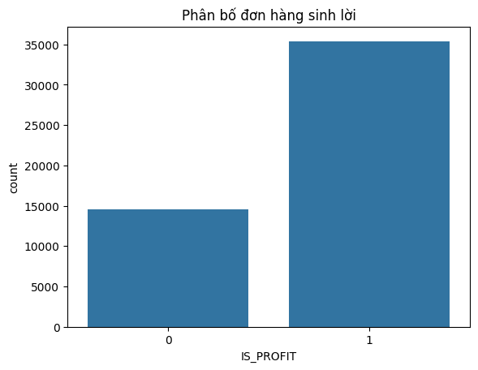
Hình 1: Phân bố đơn hàng sinh lời

- Nhận xét:
+ Hình trên thể hiện phân bố của biến mục tiêu IS_PROFIT, trong đó giá trị 1 biểu thị đơn hàng sinh lời và giá trị 0 biểu thị đơn hàng không sinh lời. Quan sát cho thấy số lượng đơn hàng sinh lời (IS_PROFIT = 1) chiếm ưu thế rõ rệt so với số lượng đơn hàng không sinh lời (IS_PROFIT = 0).
+ Cụ thể, số đơn hàng sinh lời chiếm khoảng 70% tổng số đơn hàng, trong khi các đơn hàng không sinh lời chiếm khoảng 30%. Điều này cho thấy dữ liệu có hiện tượng mất cân bằng lớp ở mức độ vừa phải, tuy không quá nghiêm trọng nhưng vẫn cần được lưu ý trong quá trình xây dựng và đánh giá mô hình.
+ Sự chênh lệch này có thể ảnh hưởng đến kết quả dự đoán, khi mô hình có xu hướng ưu tiên dự đoán lớp chiếm đa số. Do đó, trong quá trình đánh giá mô hình, ngoài chỉ số Accuracy, các chỉ số như Precision, Recall và F1-score đã được sử dụng để đánh giá hiệu quả mô hình một cách toàn diện hơn.

4.6. Phân tích mối quan hệ giữa biến số & sinh lời

4.6.1. Số lượng mua (AMOUNT)
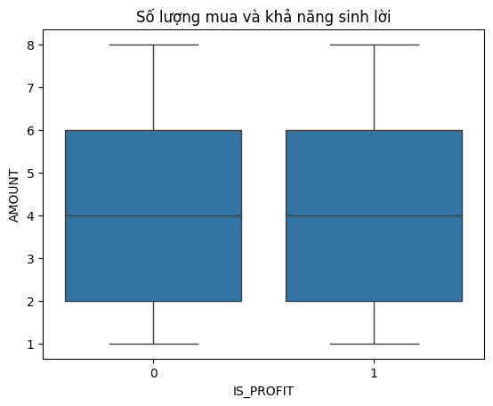
Hình 2: Số lượng mua và khả năng sinh lời
- Nhận xét:
+ Hình trên thể hiện mối quan hệ giữa số lượng sản phẩm mua trong mỗi đơn hàng (AMOUNT) và khả năng sinh lời (IS_PROFIT) thông qua biểu đồ hộp (boxplot)..
+ Quan sát cho thấy phân bố số lượng mua của hai nhóm đơn hàng sinh lời (IS_PROFIT = 1) và không sinh lời (IS_PROFIT = 0) khá tương đồng. Giá trị trung vị (median) của số lượng mua ở cả hai nhóm đều xấp xỉ 4 sản phẩm mỗi đơn hàng, cho thấy số lượng mua trung bình không có sự khác biệt rõ rệt giữa hai
nhóm.
+ Ngoài ra, khoảng phân bố (interquartile range) của hai nhóm cũng tương đối giống nhau, cho thấy mức độ biến thiên của số lượng mua là tương đương. Điều này cho thấy số lượng sản phẩm mua trong một đơn hàng không phải là yếu tố quyết định trực tiếp đến khả năng sinh lời, mà lợi nhuận có thể chịu ảnh hưởng nhiều hơn bởi các yếu tố khác như chiết khấu, loại sản phẩm hoặc giá trị đơn hàng.
+ Kết quả phân tích này cho thấy biến AMOUNT nên được kết hợp với các đặc trưng khác trong mô hình học máy thay vì sử dụng đơn lẻ để dự đoán khả năng sinh lời.

4.6.2. Đơn giá (UNITPRICE)
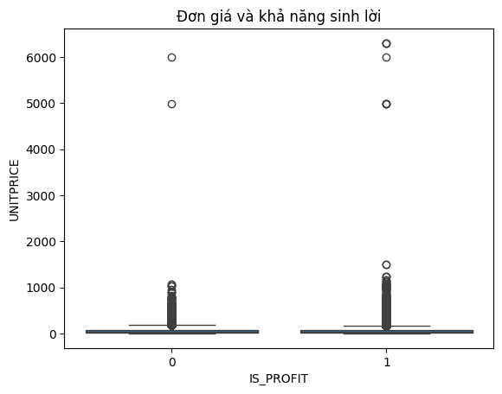
Hình 3: Đơn giá và khả năng sinh lời
- Nhận xét:
+ Hình trên thể hiện mối quan hệ giữa đơn giá sản phẩm (UNITPRICE) và khả năng sinh lời của đơn hàng (IS_PROFIT) thông qua biểu đồ phân bố theo hai nhóm sinh lời và không sinh lời.
+ Quan sát cho thấy phân bố đơn giá của hai nhóm đơn hàng khá tương đồng, với phần lớn các đơn hàng tập trung ở mức đơn giá thấp. Cả hai nhóm đều xuất hiện một số giá trị ngoại lệ (outliers) có đơn giá rất cao, cho thấy tồn tại một số ít sản phẩm có giá trị lớn trong dữ liệu.
+ Tuy nhiên, không có sự khác biệt rõ rệt về trung vị và khoảng phân bố chính của đơn giá giữa hai nhóm. Điều này cho thấy đơn giá sản phẩm riêng lẻ không phải là yếu tố quyết định trực tiếp đến khả năng sinh lời của đơn hàng. Thay vào đó, lợi nhuận có thể chịu ảnh hưởng tổng hợp của nhiều yếu tố khác như số lượng mua, mức chiết khấu và loại sản phẩm.
+ Kết quả phân tích này cho thấy biến UNITPRICE nên được kết hợp với các biến khác trong mô hình học máy để nâng cao hiệu quả dự đoán, thay vì sử dụng đơn lẻ.

4.6.3. Tuổi khách hàng (Age)
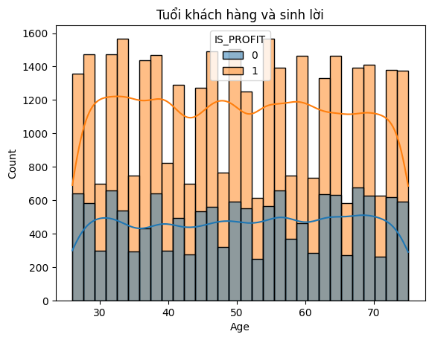
Hình 4: Tuổi khách hàng và sinh lời
- Nhận xét:
+ Hình trên mô tả phân bố tuổi khách hàng (Age) theo hai nhóm đơn hàng không sinh lời (IS_PROFIT = 0) và sinh lời (IS_PROFIT = 1). Quan sát cho thấy dữ liệu trải dài trong khoảng độ tuổi từ khoảng 25 đến trên 70 tuổi, phản ánh tập khách hàng đa dạng về độ tuổi.
+ Số lượng đơn hàng sinh lời chiếm ưu thế ở hầu hết các nhóm tuổi. Phân bố của hai nhóm có hình dạng tương đối giống nhau, cho thấy tuổi khách hàng không tạo ra sự khác biệt rõ rệt trong khả năng sinh lời. Các đường xu hướng cũng không thể hiện mối quan hệ tăng hoặc giảm mạnh giữa độ tuổi và xác suất sinh lợi.
+ Điều này cho thấy tuổi khách hàng không phải là yếu tố quyết định trực tiếp đến lợi nhuận của đơn hàng, mà khả năng sinh lời nhiều khả năng phụ thuộc vào các yếu tố khác như hành vi mua sắm, loại sản phẩm, số lượng mua hoặc chính sách chiết khấu.
+ Tuy nhiên, biến tuổi vẫn có thể đóng vai trò biến bổ trợ khi kết hợp cùng các biến khác trong mô hình học máy nhằm cải thiện độ chính xác của dự đoán.

4.7. Phân tích yếu tố thời gian

4.7.1. Theo tháng
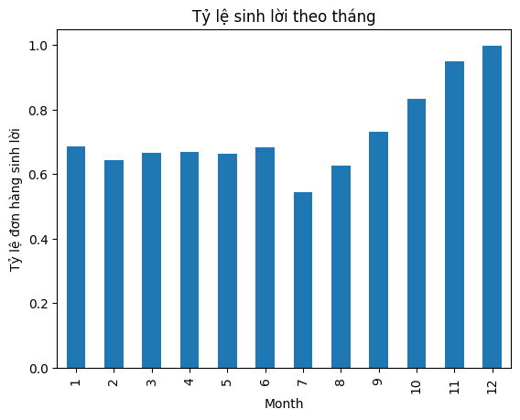
Hình 5: Tỷ lệ sinh lời theo tháng
- Nhận xét:
+ Hình trên thể hiện tỷ lệ đơn hàng sinh lời theo từng tháng trong năm. Có thể quan sát thấy tỷ lệ sinh lời không đồng đều giữa các tháng, cho thấy yếu tố thời gian có ảnh hưởng nhất định đến hiệu quả kinh doanh.
+ Trong các tháng đầu năm (từ tháng 1 đến tháng 6), tỷ lệ sinh lời dao động ở mức trung bình, khoảng từ 0,65 đến 0,69. Tháng 7 ghi nhận mức tỷ lệ sinh lời thấp nhất, cho thấy đây có thể là giai đoạn nhu cầu mua sắm giảm hoặc chi phí kinh doanh tăng cao.
+ Từ tháng 8 trở đi, tỷ lệ sinh lời có xu hướng tăng mạnh và ổn định, đặc biệt trong các tháng cuối năm (tháng 10, 11 và 12). Điều này có thể liên quan đến các dịp khuyến mãi, lễ hội và nhu cầu mua sắm tăng cao vào cuối năm, giúp cải thiện lợi nhuận của đơn hàng.
+ Kết quả này cho thấy yếu tố thời gian (tháng đặt hàng) là một biến quan trọng và nên được đưa vào mô hình dự đoán khả năng sinh lời nhằm nâng cao hiệu quả dự báo.

4.7.2. Theo năm
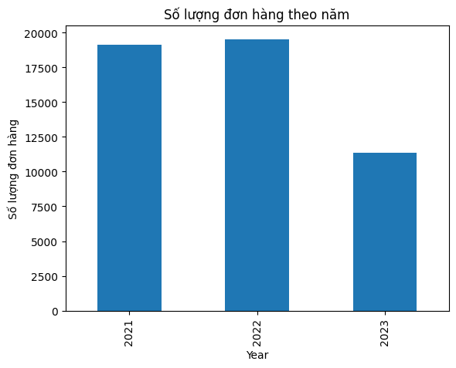
Hình 6: Số lượng đơn hàng theo năm
- Nhận xét:
+ Hình trên thể hiện số lượng đơn hàng theo từng năm trong giai đoạn 2021–2023. Có thể quan sát thấy sự thay đổi rõ rệt về quy mô đơn hàng giữa các năm, phản ánh biến động trong hoạt động kinh doanh theo thời gian.
+ Cụ thể, số lượng đơn hàng trong năm 2021 và 2022 duy trì ở mức cao và tương đối ổn định, trong đó năm 2022 ghi nhận số lượng đơn hàng cao nhất trong toàn bộ giai đoạn quan sát. Điều này cho thấy hoạt động kinh doanh trong hai năm này diễn ra thuận lợi, với nhu cầu thị trường tương đối lớn.
+ Ngược lại, năm 2023 ghi nhận sự sụt giảm đáng kể về số lượng đơn hàng so với hai năm trước. Nguyên nhân có thể đến từ nhiều yếu tố như biến động thị trường, thay đổi chiến lược kinh doanh, hoặc dữ liệu năm 2023 chưa bao phủ đầy đủ cả năm.
+ Kết quả này cho thấy yếu tố thời gian (năm đặt hàng) có ảnh hưởng đáng kể đến quy mô dữ liệu và cần được xem xét trong quá trình phân tích, đặc biệt khi so sánh hiệu quả kinh doanh hoặc xây dựng mô hình dự đoán. Ngoài ra, cần lưu ý đến sự mất cân bằng số lượng quan sát giữa các năm khi tiến hành huấn luyện và đánh giá mô hình.

4.8. Phân tích mối quan hệ giữa các biến

4.8.1 Theo thành phố
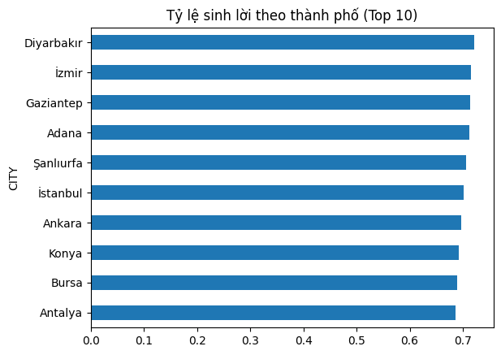
Hình 7: Tỷ lệ sinh lời theo thành phố (Top 10)
- Nhận xét:
+ Hình trên trình bày tỷ lệ đơn hàng sinh lời của 10 thành phố có giá trị cao nhất trong tập dữ liệu. Kết quả cho thấy tỷ lệ sinh lời giữa các thành phố có sự chênh lệch nhất định, phản ánh sự khác biệt về hiệu quả kinh doanh theo khu vực địa lý.
+ Nhìn chung, tỷ lệ sinh lời của các thành phố trong nhóm Top 10 dao động trong khoảng 0,68 đến 0,72, cho thấy mức sinh lời tương đối cao và ổn định. Trong đó, Diyarbakir và Izmir là hai thành phố ghi nhận tỷ lệ sinh lời cao nhất, cho thấy hoạt động kinh doanh tại các khu vực này mang lại hiệu quả tốt.
+ Các thành phố lớn như Istanbul, Ankara và Antalya cũng duy trì tỷ lệ sinh lời ở mức cao, mặc dù có thể thấp hơn một số thành phố khác trong nhóm. Điều này cho thấy quy mô thị trường lớn không đồng nghĩa tuyệt đối với tỷ lệ sinh lời cao, mà còn phụ thuộc vào các yếu tố như chi phí vận hành, hành vi khách hàng và cơ cấu đơn hàng.
+ Kết quả phân tích cho thấy yếu tố địa lý (thành phố) có ảnh hưởng đến khả năng sinh lời của đơn hàng và do đó nên được xem xét như một biến đầu vào quan trọng trong quá trình xây dựng mô hình dự đoán ở các bước tiếp theo.

4.9. Phân tích mối quan hệ giữa các biến

4.9.1. Ma trận tương quan
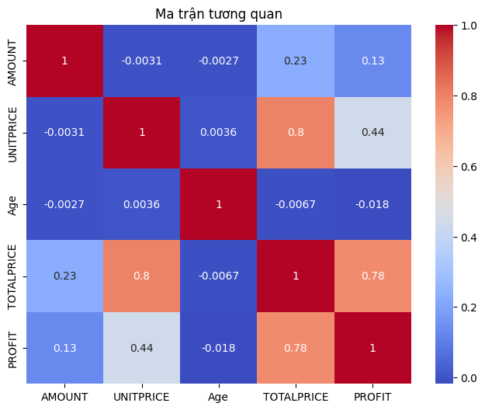
Hình 8: Ma trận tương quan
- Ma trận tương quan giữa các biến định lượng cho thấy:
+ Hình trên minh họa ma trận tương quan Pearson giữa các biến định lượng chính trong tập dữ liệu, bao gồm AMOUNT, UNITPRICE, Age, TOTALPRICE và PROFIT. Kết quả cho thấy mức độ tương quan giữa các biến có sự khác biệt rõ rệt, phản ánh mối quan hệ tuyến tính khác nhau giữa các đặc trưng.
+ Biến TOTALPRICE thể hiện mối tương quan mạnh với UNITPRICE (hệ số tương quan ≈ 0,80) và PROFIT (≈ 0,78), cho thấy tổng giá trị đơn hàng có ảnh hưởng lớn đến lợi nhuận. Điều này là hợp lý về mặt kinh tế, khi giá trị giao dịch cao thường đi kèm với mức lợi nhuận lớn hơn.
+ Biến UNITPRICE cũng có mức tương quan trung bình với PROFIT (≈ 0,44), cho thấy giá đơn vị sản phẩm đóng vai trò quan trọng trong việc hình thành lợi nhuận, tuy nhiên không phải là yếu tố quyết định duy nhất.
+ Ngược lại, biến Age gần như không có mối tương quan tuyến tính đáng kể với các biến còn lại, bao gồm TOTALPRICE và PROFIT. Điều này cho thấy độ tuổi khách hàng không ảnh hưởng trực tiếp đến giá trị đơn hàng hoặc lợi nhuận trong tập dữ liệu hiện tại.
+ Biến AMOUNT có mức tương quan thấp với PROFIT (≈ 0,13) và TOTALPRICE (≈ 0,23), cho thấy số lượng sản phẩm trong đơn hàng không phải là yếu tố chi phối chính đến lợi nhuận, mà tác động này có thể phụ thuộc nhiều hơn vào giá trị đơn vị và cơ cấu sản phẩm.
+ Tổng thể, kết quả phân tích cho thấy TOTALPRICE và UNITPRICE là hai biến có mức độ liên hệ mạnh nhất với PROFIT, do đó cần được xem xét như các đặc trưng quan trọng trong quá trình xây dựng mô hình dự đoán ở các bước tiếp theo.

CHƯƠNG 5: XÂY DỰNG VÀ ĐÁNH GIÁ CÁC MÔ HÌNH

5.1. Mục tiêu xây dựng mô hình
Mục tiêu của chương này là xây dựng và đánh giá các mô hình học máy nhằm dự đoán khả năng sinh lời của đơn hàng dựa trên dữ liệu đã được tiền xử lý và phân tích ở các chương trước. Thông qua việc so sánh nhiều mô hình khác nhau, mô hình phù hợp nhất sẽ được lựa chọn cho bài toán.

5.2. Thiết lập bài toán
Bài toán được xác định là bài toán phân loại nhị phân, trong đó:
- Biến đầu vào: Các đặc trưng về đơn hàng, sản phẩm, khách hàng và khu vực
- Biến đầu ra:
+ 1 – Đơn hàng sinh lời
+ 0 – Đơn hàng không sinh lời
Tập dữ liệu đã được chia thành tập huấn luyện và tập kiểm tra theo tỷ lệ 80% – 20%

5.3. Các mô hình được sử dụng
Để đánh giá hiệu quả dự đoán, nhiều mô hình học máy đã được xây dựng và thử nghiệm, bao gồm:

5.3.1. Logistic Regression Logistic Regression
- Được sử dụng làm mô hình cơ sở (baseline) nhờ tính đơn giản và khả năng diễn giải tốt. Mô hình giúp đánh giá mức độ ảnh hưởng của các biến đầu vào tới xác suất sinh lời của đơn hàng.

5.3.1.1. Huấn luyện mô hình
- Trước khi huấn luyện Logistic Regression, dữ liệu đã được tiền xử lý theo các bước sau:
+ Chuẩn hóa dữ liệu (Standard Scaling) đối với các biến số nhằm đảm bảo các đặc trưng có cùng thang đo, do Logistic Regression nhạy cảm với scale.
+ Mã hóa các biến phân loại (như giới tính, khu vực, nhóm tuổi…) sang dạng số.
+ Chia tập dữ liệu thành tập huấn luyện và tập kiểm tra theo tỷ lệ phù hợp (train/test split).

- Mô hình Logistic Regression được khởi tạo với:
+ Max_iter = 1000 nhằm đảm bảo quá trình tối ưu hội tụ
+ Các tham số còn lại giữ mặc định để phản ánh đúng vai trò baseline
=> Sau đó, mô hình được huấn luyện trên tập training và dự đoán trên tập test để phục vụ đánh giá hiệu năng.

5.3.1.2. Kết quả đánh giá mô hình
- Hiệu năng của mô hình Logistic Regression được đánh giá thông qua các chỉ số phổ biến trong bài toán phân loại, bao gồm:
+ Accuracy: Tỷ lệ dự đoán đúng trên tổng số quan sát
+ Precision: Mức độ chính xác của các dự đoán dương tính
+ Recall: Khả năng mô hình phát hiện đúng các trường hợp dương tính
+ F1-score: Trung bình điều hòa giữa Precision và Recall
- Kết quả cho thấy Logistic Regression đạt mức hiệu năng ổn định, phản ánh được xu hướng chung của dữ liệu. Tuy nhiên, so với các mô hình phi tuyến, mô hình này có xu hướng:
+ Khó nắm bắt các mối quan hệ phức tạp
+ Hiệu suất chưa tối ưu trong trường hợp dữ liệu mất cân bằng
- Dù vậy, kết quả này là chấp nhận được đối với một mô hình baseline.

5.3.1.3. Phân tích Confusion Matrix
- Phân tích Confusion Matrix cho thấy:
+ Mô hình có xu hướng dự đoán tốt các trường hợp thuộc lớp chiếm ưu thế
+ Một số trường hợp dương tính vẫn bị bỏ sót (FN), ảnh hưởng đến Recall
+ Điều này phản ánh hạn chế của Logistic Regression khi ranh giới phân tách giữa các lớp không tuyến tính rõ ràng

5.3.1.4. Đánh giá tổng quan mô hình Logistic Regression
- Ưu điểm
+ Dễ triển khai, thời gian huấn luyện nhanh
+ Khả năng diễn giải tốt, phù hợp cho phân tích tác động của biến
+ Là baseline đáng tin cậy để so sánh với các mô hình nâng cao
- Hạn chế
+ Giả định mối quan hệ tuyến tính giữa biến đầu vào và log-odds
+ Hiệu suất bị giới hạn khi dữ liệu có tính phi tuyến hoặc tương tác phức tạp
+ Chưa xử lý tối ưu bài toán mất cân bằng lớp nếu không có kỹ thuật bổ trợ

5.3.2. K-Nearest Neighbors (KNN)
- K-Nearest Neighbors là mô hình phân loại dựa trên khoảng cách giữa các điểm dữ liệu. Mỗi đơn hàng mới được phân loại dựa trên nhãn của K đơn hàng gần nhất trong không gian đặc trưng.
+ Ưu điểm: Đơn giản, không cần giả định phân phối dữ liệu
+ Nhược điểm: Nhạy cảm với nhiễu và thang đo dữ liệu Mô hình KNN được huấn luyện sau khi dữ liệu đã được chuẩn hóa.

5.3.2.1. Huấn luyện mô hình
Quy trình huấn luyện mô hình KNN bao gồm các bước:
- Chuẩn hóa dữ liệu bằng StandardScaler để đưa các biến về cùng thang đo
- Chia dữ liệu thành tập huấn luyện và tập kiểm tra
- Lựa chọn tham số K (số lượng hàng xóm gần nhất) dựa trên thử nghiệm và đánh giá hiệu năng
- Huấn luyện mô hình KNN trên tập training và thực hiện dự đoán trên tập test

5.3.2.2. Kết quả đánh giá mô hình
- Hiệu năng của mô hình KNN được đánh giá thông qua các chỉ số:
+ Accuracy
+ Precision
+ Recall
+ F1-score
=> Kết quả cho thấy KNN đạt hiệu năng tốt hơn Logistic Regression trong việc nắm bắt các mối quan hệ phi tuyến, đặc biệt ở các trường hợp mà ranh giới giữa các lớp không tuyến tính rõ ràng.

5.3.2.3. Phân tích Confusion Matrix
- Phân tích cho thấy:
+ KNN cải thiện khả năng phát hiện các trường hợp dương tính so với Logistic Regression
+ Tuy nhiên, số lượng False Positive có xu hướng tăng khi K quá nhỏ
+ Điều này phản ánh sự đánh đổi giữa Precision và Recall trong mô hình KNN

5.3.2.4. Đánh giá tổng quan mô hình K-Nearest Neighbors (KNN)
- Ưu điểm
+ Mô hình đơn giản, dễ hiểu và dễ triển khai
+ Không yêu cầu giả định tuyến tính
+ Phù hợp với dữ liệu có cấu trúc phức tạp hoặc phi tuyến
- Hạn chế
+ Hiệu năng phụ thuộc mạnh vào tham số K và thang đo dữ liệu
+ Tốn chi phí tính toán khi số lượng mẫu lớn
+ Dễ bị ảnh hưởng bởi nhiễu và outlier

5.3.3. Random Forest Random Forest

5.3.3.1. Huấn luyện mô hình
- Mô hình Random Forest được sử dụng nhằm giải quyết bài toán phân loại nhị phân với hai lớp:
+ Lớp 0: No Profit
+ Lớp 1: Profit
- Tập dữ liệu được chia thành 10.000 mẫu kiểm tra (test set) để đánh giá hiệu năng mô hình sau huấn luyện. Mô hình được huấn luyện với các tham số đã được lựa chọn trước nhằm đảm bảo sự cân bằng giữa độ chính xác và khả năng tổng quát hóa.

5.3.3.2. Kết quả đánh giá mô hình
- Hiệu năng của mô hình Random Forest được đánh giá thông qua các chỉ số Precision, Recall, F1-score và Accuracy.
- Kết quả chi tiết được trình bày trong Bảng sau:
Lớp | Precision | Recall | F1-score | Support
0 (No Profit) | 0.37 | 0.9 | 0.52 | 2.920
1 (Profit) | 0.90 | 0.37 | 0.53 | 7.080
Accuracy |  |  | 0.53 | 10.000
Bảng 7: Bảng đánh giá mô hình Random Forest
- Ngoài ra:
+ Macro average F1-score: 0.53
+ Weighted average F1-score: 0.53

5.3.3.3. Phân tích Confusion Matrix
- Ma trận nhầm lẫn (Confusion Matrix) của mô hình Random Forest được thể hiện như sau:

- Trong đó:
+ 2618: số mẫu No Profit được dự đoán đúng
+ 302: số mẫu No Profit bị dự đoán nhầm sang Profit
+ 2637: số mẫu Profit được dự đoán đúng
+ 4443: số mẫu Profit bị dự đoán nhầm sang No Profit
- Nhận xét:
+ Mô hình nhận diện rất tốt lớp 0 (No Profit) với Recall = 0.90
+ Mô hình bỏ sót nhiều mẫu thuộc lớp 1 (Profit), thể hiện qua Recall của lớp 1 chỉ đạt 0.37
+ Điều này cho thấy mô hình có xu hướng thiên về dự đoán lớp No Profit

5.3.3.4. Đánh giá tổng quan mô hình Random Forest
- Độ chính xác tổng thể (Accuracy) đạt 53%, cho thấy mô hình chỉ ở mức trung bình
- Mặc dù Precision của lớp Profit cao (0.90), nhưng Recall thấp khiến mô hình không phát hiện được nhiều trường hợp Profit thực tế
- Điều này có thể xuất phát từ:
+ Dữ liệu mất cân bằng
+ Các đặc trưng chưa phản ánh đầy đủ hành vi sinh lợi
+ Tham số mô hình chưa được tối ưu sâu
=> Mô hình Random Forest phù hợp làm mô hình baseline, tuy nhiên cần cải thiện thêm để nâng cao khả năng nhận diện lớp Profit.

5.3.4. Gradient Boosting (XGBoost)

5.3.4.1. Huấn luyện mô hình
- Mô hình Gradient Boosting được triển khai thông qua thư viện XGBoost Classifier, một thuật toán tăng cường (boosting) mạnh mẽ, trong đó các cây quyết định được xây dựng tuần tự nhằm giảm dần sai số của mô hình trước đó.
- Trong quá trình huấn luyện, mô hình được áp dụng trên cùng tập dữ liệu và cùng cách chia tập huấn luyện – kiểm tra như mô hình Random Forest nhằm đảm bảo tính công bằng trong so sánh.
- Tổng số mẫu trong tập kiểm tra là 10.000 mẫu, bao gồm hai lớp:
+ Lớp 0: No Profit (2.920 mẫu)
+ Lớp 1: Profit (7.080 mẫu)

5.3.4.2. Kết quả đánh giá mô hình
- Hiệu năng của mô hình XGBoost được đánh giá thông qua các chỉ số Precision, Recall, F1-score và Accuracy.
Lớp | Precision | Recall | F1-score | Support
0 (No Profit) | 0.40 | 0.88 | 0.55 | 2.920
1 (Profit) | 0.90 | 0.46 | 0.61 | 7.080
Accuracy |  |  | 0.58 | 10.000
Bảng 8: Bảng đánh giá mô hình XGBoost
- Kết quả chi tiết như sau:
- Ngoài ra:
+ Macro average F1-score: 0.53
+ Weighted average F1-score: 0.53
=> So với Random Forest, Accuracy của XGBoost tăng từ 53% lên 58%, cho thấy hiệu quả cải thiện rõ rệt.

5.3.4.3. Phân tích Confusion Matrix
- Ma trận nhầm lẫn (Confusion Matrix) của mô hình XGBoost được thể hiện như sau:
- Trong đó:
+ 2570: số mẫu No Profit được dự đoán đúng
+ 350: số mẫu No Profit bị dự đoán nhầm sang Profit
+ 3825: số mẫu Profit được dự đoán đúng
+ 3255: số mẫu Profit bị dự đoán nhầm sang No Profit
- Nhận xét:
+ Mô hình XGBoost giữ được khả năng nhận diện tốt lớp No Profit với Recall = 0.88
+ Đồng thời, khả năng phát hiện lớp Profit được cải thiện rõ rệt, Recall tăng từ 0.37 (Random Forest) lên 0.46
+ Số lượng dự đoán đúng lớp Profit tăng 618 mẫu so với Random Forest

5.3.4.4. Đánh giá tổng quan mô hình Gradient Boosting (XGBoost)
- Độ chính xác tổng thể (Accuracy = 58%) cao hơn Random Forest (53%)
- F1-score lớp Profit đạt 0.61, cao hơn đáng kể so với Random Forest (0.53)
- Mô hình XGBoost thể hiện ưu thế trong việc:
+ Khai thác các mối quan hệ phi tuyến
+ Cải thiện khả năng nhận diện lớp sinh lợi (Profit)
- Tuy nhiên, mô hình vẫn còn bỏ sót một số lượng lớn mẫu Profit, cho thấy dữ liệu có thể còn mất cân bằng hoặc đặc trưng chưa đủ mạnh.
=> XGBoost cho hiệu năng tốt hơn Random Forest trong bài toán này và là mô hình phù hợp hơn để lựa chọn làm mô hình chính.

5.3.5. Gradient Boosting Classifier
Gradient Boosting Classifier là mô hình boosting, trong đó các mô hình yếu được huấn luyện tuần tự nhằm sửa lỗi của mô hình trước đó. Có khả năng mô hình hóa các quan hệ phi tuyến phức tạp Hiệu quả cao với dữ liệu tabular Mô hình được huấn luyện với số lượng cây và learning rate được điều chỉnh phù hợp.

5.3.5.1. Huấn luyện mô hình

5.3.5.2. Kết quả đánh giá mô hình

5.3.5.3. Phân tích Confusion Matrix

5.3.5.4. Đánh giá tổng quan mô hình Gradient Boosting Classifier

5.3.6. AdaBoost Classifier
- AdaBoost là một phương pháp boosting, tập trung tăng trọng số cho các mẫu bị phân loại sai ở các vòng lặp trước. Hoạt động tốt với dữ liệu không quá nhiễu Giúp cải thiện hiệu suất so với mô hình đơn giản AdaBoost được sử dụng để so sánh hiệu quả với các mô hình boosting khác.

5.3.6.1. Huấn luyện mô hình

5.3.6.2. Kết quả đánh giá mô hình

5.3.6.3. Phân tích Confusion Matrix

5.3.6.4. Đánh giá tổng quan mô hình AdaBoost Classifier

CHƯƠNG 6: KẾT LUẬN VÀ HƯỚNG PHÁT TRIỂN

6.1. Kết luận
- Trong đồ án này, bài toán dự đoán đơn hàng có sinh lời hay không đã được nghiên cứu và giải quyết bằng các phương pháp học máy dựa trên bộ dữ liệu 3A Superstore. Toàn bộ quy trình từ thu thập dữ liệu, tiền xử lý, phân tích khám phá dữ liệu đến xây dựng và đánh giá mô hình đã được thực hiện một cách có hệ thống.
- Kết quả phân tích cho thấy các yếu tố như chiết khấu (Discount), doanh thu (Sales), loại sản phẩm (Category), phân khúc khách hàng (Segment) và khu vực địa lý (Region) có ảnh hưởng đáng kể đến khả năng sinh lời của đơn hàng. Điều này phù hợp với thực tiễn trong lĩnh vực bán lẻ.
- Trong quá trình xây dựng mô hình, nhiều thuật toán học máy đã được thử nghiệm và so sánh, bao gồm Logistic Regression, K-Nearest Neighbors, Decision Tree, Random Forest, Gradient Boosting, AdaBoost và XGBoost. Kết quả đánh giá cho thấy các mô hình ensemble và boosting có hiệu suất vượt trội so với các mô hình truyền thống. Trong đó, XGBoost là mô hình đạt kết quả tốt nhất trên hầu hết các chỉ số đánh giá như Accuracy, F1-score và ROC-AUC.
- Nhìn chung, mô hình được xây dựng có khả năng dự đoán tương đối chính xác khả năng sinh lời của đơn hàng, cho thấy tính khả thi và tiềm năng ứng dụng trong thực tế.

6.2. Hạn chế của đề tài
- Mặc dù đạt được những kết quả khả quan, đồ án vẫn tồn tại một số hạn chế:
+ Dữ liệu được sử dụng là dữ liệu mô phỏng, chưa phản ánh đầy đủ các yếu tố phát sinh trong môi trường kinh doanh thực tế.
+ Một số đặc trưng quan trọng như chi phí vận chuyển chi tiết, chi phí marketing hoặc hành vi khách hàng theo thời gian chưa được khai thác.
+ Việc điều chỉnh siêu tham số của mô hình chưa được tối ưu toàn diện do giới hạn về thời gian và tài nguyên tính toán.

6.3. Hướng phát triển
- Trong tương lai, đề tài có thể được mở rộng và phát triển theo các hướng sau: Mở rộng dữ liệu:
+ Kết hợp thêm dữ liệu thực tế hoặc dữ liệu theo chuỗi thời gian để nâng cao độ chính xác của mô hình.
+ Tối ưu mô hình: Áp dụng các kỹ thuật tối ưu siêu tham số nâng cao như Grid Search, Random Search hoặc Bayesian Optimization.
+ Giải quyết mất cân bằng dữ liệu: Sử dụng các kỹ thuật như SMOTE hoặc điều chỉnh trọng số lớp để cải thiện khả năng dự đoán các đơn hàng không sinh lời.
+ Triển khai thực tế: Xây dựng hệ thống dự đoán tự động tích hợp vào hệ thống quản lý bán hàng hoặc CRM để hỗ trợ ra quyết định theo thời gian thực.
+ Giải thích mô hình: Áp dụng các phương pháp giải thích mô hình như SHAP hoặc LIME nhằm tăng tính minh bạch và khả năng giải thích cho người dùng.

6.4. Tổng kết
- Đồ án đã chứng minh được vai trò quan trọng của học máy trong việc hỗ trợ ra quyết định kinh doanh.
- Các kết quả đạt được không chỉ có ý nghĩa về mặt học thuật mà còn mang giá trị ứng dụng thực tiễn, góp phần nâng cao hiệu quả quản lý và tối ưu hóa lợi nhuận trong lĩnh vực bán lẻ.

TÀI LIỆU THAM KHẢO
[1] Cem A. Eran, 3A Superstore (Market Orders Data-CRM), Kaggle Dataset.
[2] Géron, A. (2019), Hands-On Machine Learning with Scikit-Learn, Keras & TensorFlow, 2nd Edition, O’Reilly Media.
[3] James, G., Witten, D., Hastie, T., Tibshirani, R. (2021), An Introduction to Statistical Learning, 2nd Edition, Springer.
[4] Bishop, C. M. (2006), Pattern Recognition and Machine Learning, Springer.
[5] Pedregosa, F. et al. (2011), “Scikit-learn: Machine Learning in Python”, Journal of Machine Learning Research, 12, pp. 2825–2830.
[6] Chen, T., & Guestrin, C. (2016), “XGBoost: A Scalable Tree Boosting System”, Proceedings of the 22nd ACM SIGKDD International Conference on Knowledge Discovery and Data Mining.
[7] Friedman, J. H. (2001), “Greedy Function Approximation: A Gradient Boosting Machine”, Annals of Statistics, 29(5), pp. 1189–1232.
[8] Freund, Y., & Schapire, R. E. (1997), “A Decision-Theoretic Generalization of On-Line Learning and an Application to Boosting”, Journal of Computer and System Sciences, 55(1), pp. 119–139.
[9] Cover, T., & Hart, P. (1967), “Nearest Neighbor Pattern Classification”, IEEE Transactions on Information Theory, 13(1), pp. 21–27.
[10] Han, J., Kamber, M., & Pei, J. (2012), Data Mining: Concepts and Techniques, 3rd Edition, Morgan Kaufmann.

